Работа с таблицами в тексте
- Форматирование таблиц
Технология выполнения задания:
  - Составьте таблицу «Расписание» по образцу.
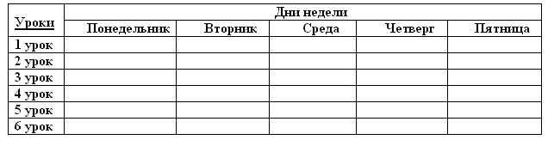
  - Заполните таблицу собственным расписанием занятий.
  - Установите для заголовков таблицы следующие параметры:
- шрифт Times New Roman;
- размер 12;
- начертание Полужирное.
  - Установите для основного текста таблицы следующие параметры:
- шрифт Arial;
- размер 10;
- начертание обычное.
  - Сделайте еще 3 копии таблицы.
Отформатируйте 1-ую таблицу вручную: Таблица/Свойства таблицы/щелкнуть на кнопке Границы и заливка/выбрать границы и заливку для выделенных ячеек на соответствующих вкладках.
Отформатируйте полученные копии таблицы по-разному, используя автоформаты: Таблица /Автоформат таблицы / выбрать категорию /выбрать стиль /щелкнуть на кнопке Применить.
  - Предъявите задание преподавателю.

Преобразование текста в таблицу
Технология выполнения задания:
  - Откройте файл «Преобразование текста в таблицу» из указанной преподавателем папки.
  - Преобразуйте текст в таблицу (Таблица/Преобразовать/Текст в таблицу) согласно образцу, установив следующие параметры:
- число столбцов – 2;
- автоподбор ширины - по содержимому;
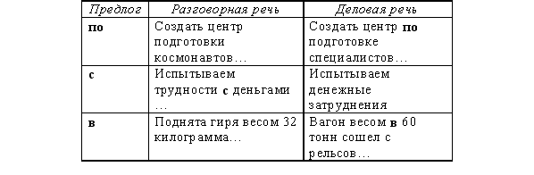
- разделитель – знак табуляции.
  - Предъявите задание преподавателю.

Преобразование таблицы в текст
Технология выполнения задания:
  - Откройте файл «Текст из Интернета» из указанной преподавателем папки. Он содержит остатки направляющих таблиц Web-страницы.
  - Выделите фрагмент, содержащий форматирующую таблицу.
  - Преобразуйте таблицу в текст (Таблица/Преобразовать/ таблицу в текст).
  - Выделите и удалите ненужные значки.
  - Повторите операцию для других таблиц.
  - Предъявите задание преподавателю.

Использование таблицы в качестве шаблона
Технология выполнения задания:
  - Откройте файл «Объявление о продаже» из указанной преподавателем папки.
  - Установите нумерацию продаваемых товаров.
  - Создайте таблицу показанной в образце структуры.
  - Создайте объявление по образцу, воспользовавшись копиями исходного текста.
  - Разверните текст в области отрывных листков: команда Направление текста в Контекстном меню.
  - Выровняйте номера телефонов по отношению к отрывным листкам: Таблица /Свойства таблицы /вкладка Ячейки / По центру.
  - Сделайте невидимыми границы шаблона: Таблица /Свойства таблицы / вкладка Таблица/кнопка Границы и заливка/вкладка Граница/ тип Нет.
  - Предъявите задание преподавателю.

Суммирование в таблице
Технология выполнения задания:
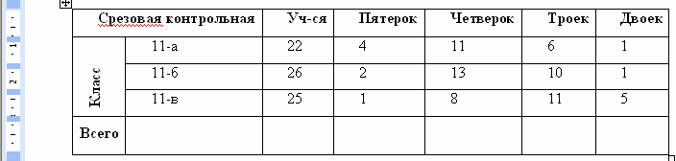
  - Составьте таблицу «Срезовая контрольная» по образцу.

  - Задайте подсчет сумм в строке Всего: Таблица /Формула/ выбрать формулу: =SUM(ABOVE).
  - Предъявите задание преподавателю.

Расчеты в таблицах
Технология выполнения
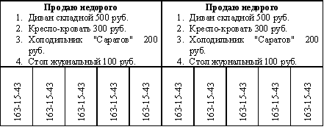
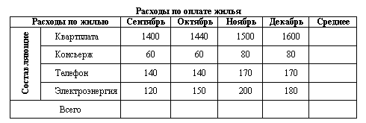
  - Составьте таблицу «Расходы по оплате жилья».
  - Отформатируйте таблицу по образцу.
  - Сделайте расчеты средних показателей (функция AVERAGE -среднее значение).
  - Сделайте расчеты в строке Итого: Таблица/Формула…/выбрать функцию SUM(ABOVE).
  - Предъявите задание преподавателю.

Таблица сложной структуры
Технология выполнения задания:
  - Составьте таблицу «Геометрические фигуры».
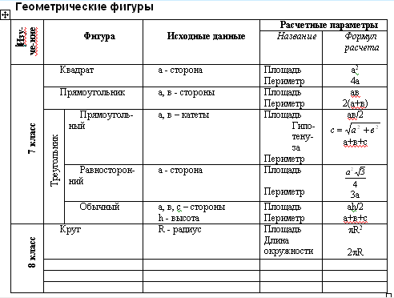
  - Заполните таблицу.
  - Отформатируйте ее по представленному образцу.
  - Введите формулы в таблицу при помощи приложения MS Equation: Вставка /Объект / MS Equation.
  - Предъявите задание преподавателю.

Оформление делового письма при помощи табличного шаблона
Технология выполнения задания:
  - Откройте файл «Тексты писем».
  - Скопируйте в буфер обмена текст письма-извещения.
  - Создайте новый документ
  - Вставьте в документ таблицу размером 10 строк, 2 столбца.
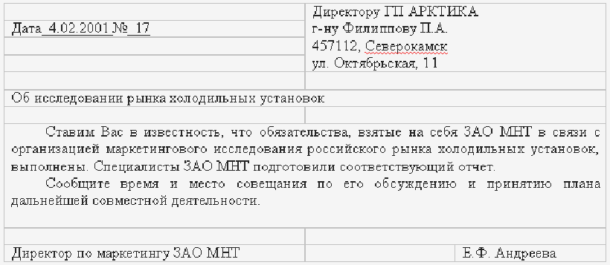
Создайте форму письма, объединив ячейки, как это показано на образце: Таблица/Объединить ячейки.
  - Оформите по образцу шапку письма.
  - Вставьте текущую дату: Вставка /Дата и время /выберите формат даты
  - Вставьте основной текст письма из буфера обмена.
  - Отформатируйте основной текст:
- отступ 1-ой строки 1 см;
- выравнивание текста По ширине.
  - Сделайте невидимыми границы таблицы.
  - Оформите нижнюю часть письма.
  - Предъявите задание преподавателю.

Использование табличного шаблона для сложного форматирования
Технология выполнения задания:
  - Наберите следующий текст (ель, елка)
  - Создайте таблицу для форматирования
  - Установите выравнивание в ячейках таблицы (верхняя, нижняя, левая и правая части)
  - Используя прием безбуферного копирования при помощи клавиши Ctrl, создайте фигурный текст по образцу.
  - Сохраните документ с выполненными заданиями в своей папке.

